***Krycí list zadání***

*Zakázka :* ***Zateplení štítu dílny, oprava spojovacího žlabu střech - Technické služb***

*Část :*

*Faktura :*

Zakázka číslo :

Stavební objekt číslo :

Rozpočet číslo :

Dodatek číslo :

Archivní číslo :

Datum :

2024-021

Umístění :

Suvorovova ulice, Nový Jičín

Technické služba Nový Jičín

Investor :

c:\RozpNz\Data;2024-021;ZateObjednal :

Projektant :

Zpracoval :

26/08/2024

Soubor :

c:\RozpNz\Data;2024-021;Zateplení štítu dílny, oprava spojovacího žlabu střech - Technické služby N.J.

**Rozpočtové náklady [Kč]**

Ostatní náklady

**Vypracoval:**

**Odsouhlasil:**

**Razítko:**

**Typ oddílu**

**HSV**

**Dodávka**

**Montáž**

**HZS**

**Přirážky**

**Název nákladu**

**Částka**

**Sazba DPH**

9 000,00

84 439,00

103 412,50

**PSV**

52 320,00

**MON**

**VRN**

**OST**

Dne:

**Celkem**

**61 320,00**

**187 851,50**

**Základní rozpočtové náklady**

**249 171,50 Kč**

**Přirážky**

**Celkové rozpočtové náklady (bezDPH)**

**249 171,50 Kč**

**Celkové ostatní náklady**

**Daň z přidané hodnoty (Rozpočet+Ostatní)**

**Dílčí DPH**

**Sazba[%]**

**Základ**

**Daň**

**Základna**

**Daň**

**1**

**2**

**2 %**

**1 %**

Dne:

**0**

**%**

249 171,50 Kč

**2**

**49 171,50 Kč**

***Celkové náklady (Rozpočet +Ostatní) vč. DPH***

**Účelové měrné jednotky (bez DPH)**

**Název MJ Počet MJ**

**Náklady/MJ**

***249 171,50 Kč***

ST Systém - www.softtrio.cz

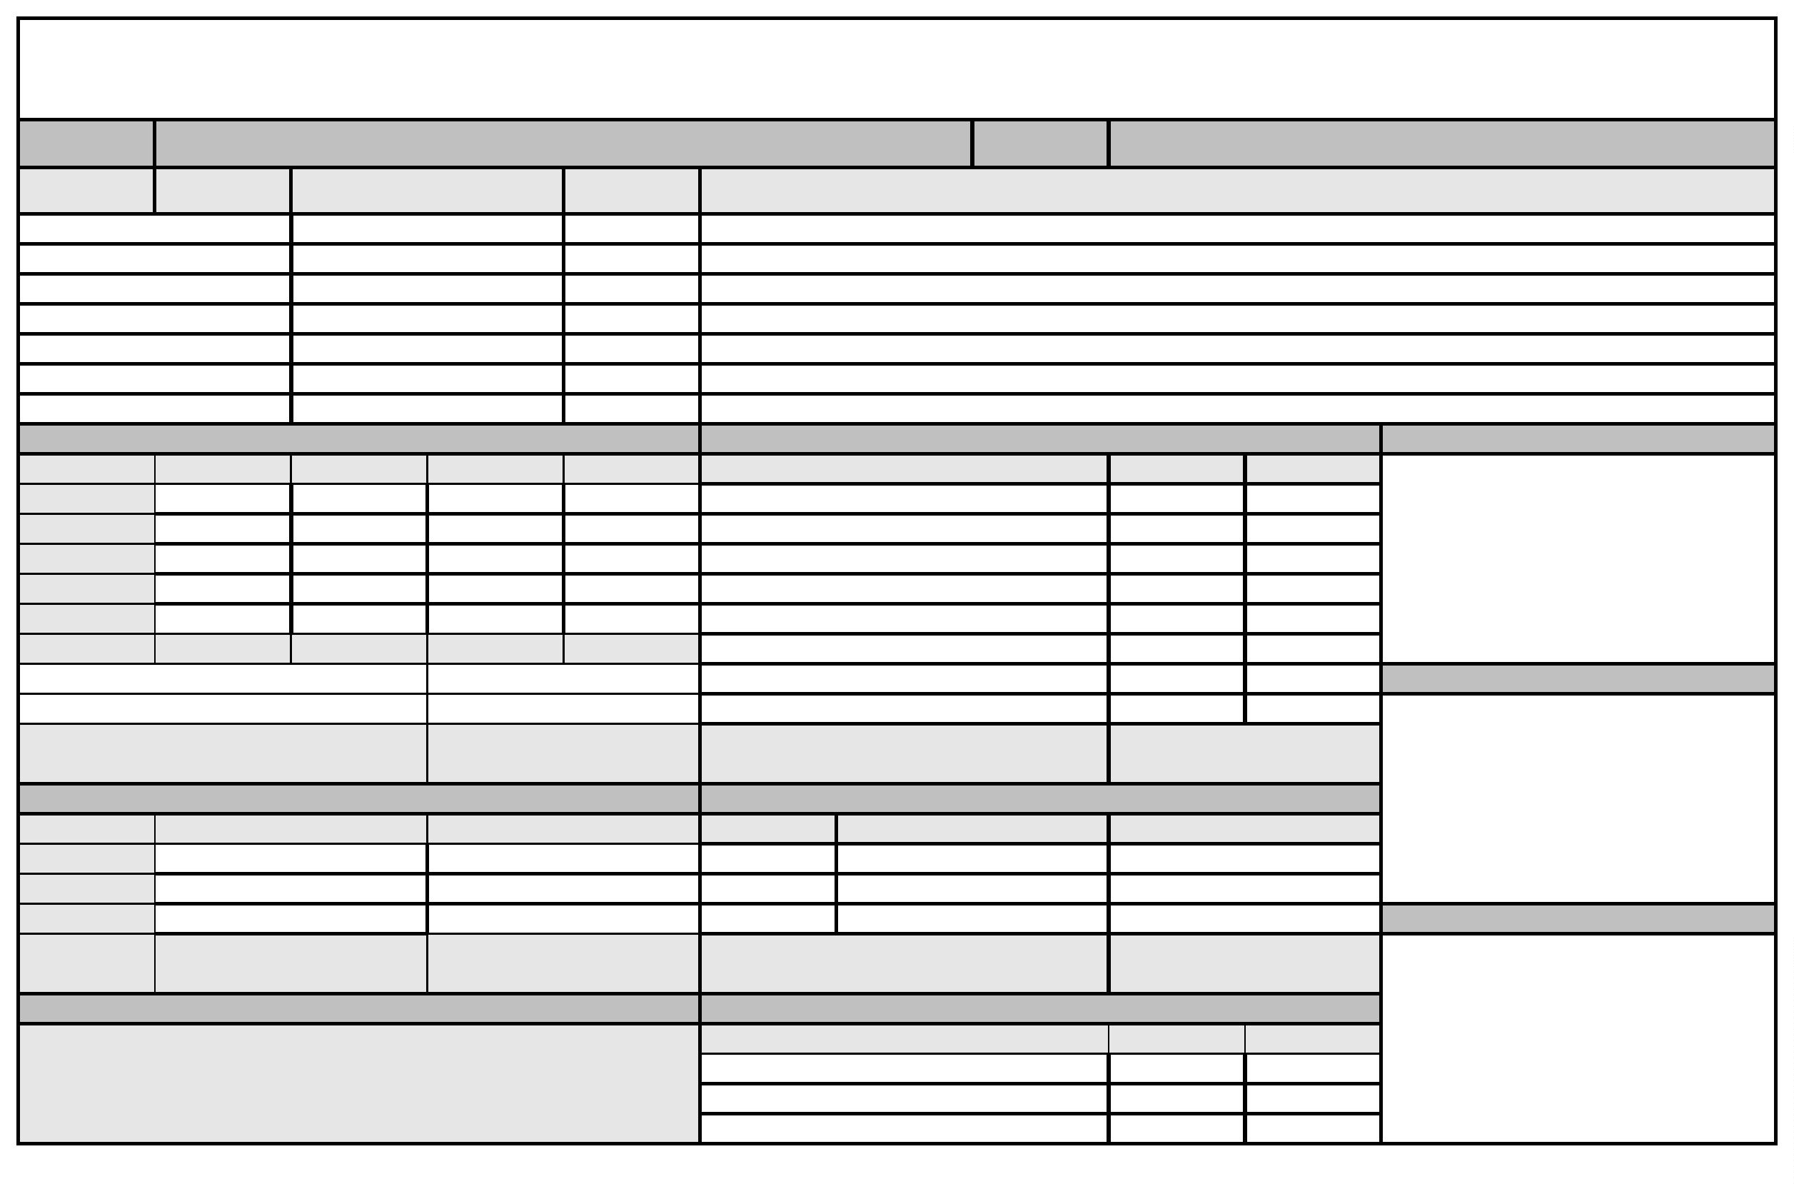

***Položkový rozpočet***

**Zakázka :**

**2024-021**

**Zateplení štítu dílny, oprava spojovacího žlabu střech - Technické**

c:\RozpNz\Data;2024-021;Zateplení štítu dílny, oprava spojovacího žlabu střech - Technické služby N.J.

.

Cena

celkem

Objekt Oddíl Druh

Ř

Číslo(SKP)

Popis řádku

Množství Mj

Mj

Sazba

Dodávka

Montáž

HZS

Přirážky

Hm1[t]/Mj

% Dph

**249 171,50 Kč**

**61 320,00 187 851,50 0,00**

**0,00**

**0,89**

**0,00**

**001**

**B**

**O**

**Toto je první objekt**

**249 171,50 Kč**

**79 530,00 Kč**

**61 320,00 187 851,50 0,00**

**0,00**

**0,00**

**0,887**

**0,887**

**0,00**

**0,00**

**062**

**HSV**

**úpravy povrchu vnější**

**9 000,00**

**70 530,00 0,00**

***Seznam položek pro oddíl :***

P

P

P

**1**

**2**

**3**

**620000001**

**620000002**

**622211041**

umytí stávajícího břizolitu

oprava stávající omítky do 30%

Montáž kontaktního zateplení vnějších stěn lepením a mechanickým

kotvením polystyrénových desek do b

45,000

45,000

45,000

M2

M2

m2

65,00

185,00

944,00

**2 925,00 Kč**

**8 325,00 Kč**

**42 480,00 Kč**

2 925,00

8 325,00

42 480,00

0 %

0 %

0 %

0,009

S

S

P

**4**

**5**

**6**

**620001**

**620002**

**622151031**

EPS 70 tl. 150 mm

XPS 200 tl. 120 mm

Penetrační silikonový nátěr vnějších pastovitých tenkovrstvých omítek stěn

43,100

1,900

35,000

M2

M2

m2

200,00

200,00

65,00

**8 620,00 Kč**

**380,00 Kč**

**2 275,00 Kč**

8 620,00

380,00

0,009

0,009

0,000

0 %

0 %

0 %

2 275,00

P

P

**O**

**7**

**8**

**622531012**

**622511102**

**HSV**

Tenkovrstvá silikonová zrnitá omítka zrnitost 1,5 mm vnějších stěn

Tenkovrstvá akrylátová mozaiková jemnozrnná omítka vnějších stěn

**lešení a stavební výtahy**

33,100

1,900

m2

m2

415,00

415,00

**13 736,50 Kč**

**788,50 Kč**

**7 700,00 Kč**

13 736,50

788,50

**7 700,00 0,00**

0,003

0,004

**0,000**

0 %

0 %

**0,00**

**0**

**94**

**96**

**0,00**

**0,00**

**0,00**

**0,00**

***Seznam položek pro oddíl :***

P

**O**

**1**

**940000001**

**HSV**

Montáž, demontáž lešení

**bourání a demolice konstrukcí**

35,000

M2

220,00

**7 700,00 Kč**

**6 209,00 Kč**

7 700,00

**6 209,00 0,00**

0 %

**0,00**

**0**

**0,000**

***Seznam položek pro oddíl :***

P

P

P

P

P

**O**

**1**

**2**

**3**

**4**

**5**

**960000001**

**960000002**

**960000003**

**960000004**

**960000005**

**PSV**

Vyčištění stávajícího koryta

Demontáž stávajícího koryta

Demontáž stávajícího atiky

Demontáž závětrné lišty

Demontáž odvětrávací trubky

**povlakové krytiny**

13,000

13,000

12,000

14,000

1,000

m

m

m

m

kus

98,00

105,00

140,00

105,00

420,00

**1 274,00 Kč**

**1 365,00 Kč**

**1 680,00 Kč**

**1 470,00 Kč**

**420,00 Kč**

1 274,00

1 365,00

1 680,00

1 470,00

420,00

0 %

0 %

0 %

0 %

0 %

**0,00**

**7**

**12**

**62**

**4 712,50 Kč**

**0,00**

**0,00**

**4 712,50 0,00**

**0,00**

**0,00**

**0,000**

**0,000**

***Seznam položek pro oddíl :***

P

**O**

**1**

**712000001**

**PSV**

Montáž samolepící lepenky do koryta

**konstrukce tesařské**

13,000

m

362,50

**4 712,50 Kč**

**25 700,00 Kč**

4 712,50

**25 700,00 0,00**

0 %

**0,00**

**7**

***Seznam položek pro oddíl :***

P

P

P

P

**O**

**1**

**2**

**3**

**4**

**762000001**

**762000002**

**762000003**

**762000004**

**PSV**

Montáž svislých latí

Montáž příčných latí

Montáž roštu koryta

Montáž bednění koryta

**klempířské práce**

20,000

60,000

12,000

10,000

m

m

m

320,00

220,00

300,00

250,00

**6 400,00 Kč**

**13 200,00 Kč**

**3 600,00 Kč**

**2 500,00 Kč**

**63 000,00 Kč**

6 400,00

13 200,00

3 600,00

2 500,00

**63 000,00 0,00**

0 %

0 %

0 %

0 %

**0,00**

M2

**764**

**0,00**

**0,00**

**0,000**

***Seznam položek pro oddíl :***

P

P

P

P

P

P

P

**O**

**1**

**2**

**3**

**4**

**5**

**6**

**7**

**764000001**

**764000002**

**764000003**

**764000004**

**764000005**

**764000006**

**764000007**

**PSV**

výroba, montáž vyplechování koryta

výroba, montáž oplechování štítové zdi

výroba, montáž horního lemu štítů

výroba, montáž oplechování atiky

výroba, montáž oplechování čel štítů

montáž závětrné lišty

13,000

14,000

14,000

12,000

2,000

m

m

m

m

kus

m

1 330,00

1 260,00

700,00

700,00

1 260,00

420,00

**17 290,00 Kč**

**17 640,00 Kč**

**9 800,00 Kč**

**8 400,00 Kč**

**2 520,00 Kč**

**5 880,00 Kč**

**1 470,00 Kč**

**52 320,00 Kč**

17 290,00

17 640,00

9 800,00

8 400,00

2 520,00

5 880,00

1 470,00

**0,00 0,00**

0 %

0 %

0 %

0 %

0 %

0 %

0 %

**0,00**

14,000

3,000

dodávka, montáž parapetního plechu rš. 400

**Materiál celkem**

m

490,00

**997**

**52 320,00**

**0,00**

**0,000**

***Seznam položek pro oddíl :***

S

S

**1**

**2**

**997001**

**997002**

latě 60/40/4000

OSB deska 18 mm

1,000 soubor

1,000 soubor

4 200,00

6 000,00

**4 200,00 Kč**

**6 000,00 Kč**

4 200,00

6 000,00

0 %

0 %

Stránka 1/2

ST Systém - www.softtrio.cz

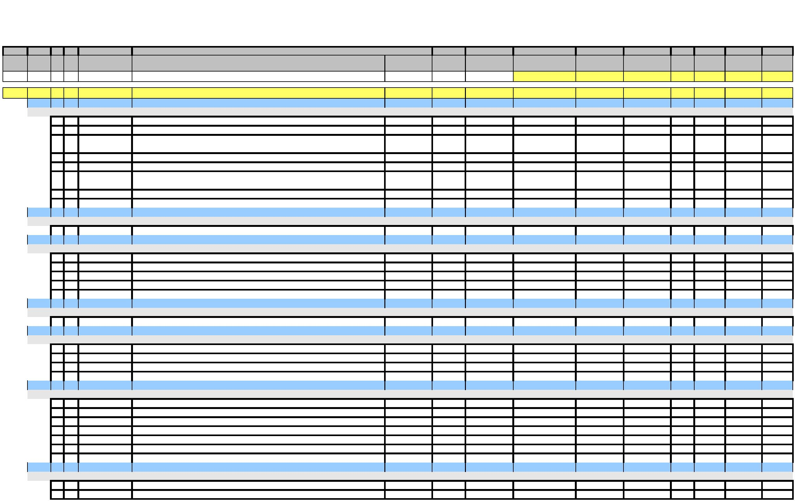

***Položkový rozpočet***

**Zakázka :**

**2024-021**

**Zateplení štítu dílny, oprava spojovacího žlabu střech - Technické**

c:\RozpNz\Data;2024-021;Zateplení štítu dílny, oprava spojovacího žlabu střech - Technické služby N.J.

.

Cena

celkem

Objekt Oddíl Druh

Ř

Číslo(SKP)

Popis řádku

Množství Mj

Mj

Sazba

Dodávka

Montáž

HZS

Přirážky

Hm1[t]/Mj

% Dph

**249 171,50 Kč**

**61 320,00 187 851,50 0,00**

**0,00**

**0,89**

**0,00**

S

S

S

S

S

S

S

**3**

**4**

**5**

**6**

**7**

**8**

**9**

**997003**

**997004**

**997005**

**997006**

**997007**

**997008**

**997009**

**PSV**

Samolepící lepenka

Plech 0,60 mm, svitek

vruty

natloukací hmoždinky

Texy

Polyuretanový tmel

Pozinkované konstrukční úhelníky

**Přirážky**

1,000 soubor

1,000 soubor

1,000 soubor

1,000 soubor

1,000 soubor

1,000 soubor

1,000 soubor

3 600,00

33 000,00

600,00

**3 600,00 Kč**

**33 000,00 Kč**

**600,00 Kč**

3 600,00

33 000,00

600,00

0 %

0 %

0 %

0 %

0 %

0 %

0 %

**0,00**

600,00

**600,00 Kč**

600,00

1 020,00

1 500,00

1 800,00

**1 020,00 Kč**

**1 500,00 Kč**

**1 800,00 Kč**

**10 000,00 Kč**

1 020,00

1 500,00

1 800,00

**998**

**O**

**0,00**

**10 000,00 0,00**

**0,00**

**0,000**

***Seznam položek pro oddíl :***

P

P

**1**

**2**

**998000001**

**998000002**

přesun hmot

mimostaveništní doprava

1,000 soubor

1,000 soubor

5 000,00

5 000,00

**5 000,00 Kč**

**5 000,00 Kč**

5 000,00

5 000,00

0 %

0 %

Stránka 2/2

ST Systém - www.softtrio.cz

